DOROSSI · Résumé de cours  Les combustions : carbone et butane | Matière : Physique-Chimie  Niveau : 2ème année du collège  Semestre : 1 · Durée : 4 heures

Capacités attendues
- Identifier les réactifs et les produits d’une combustion.
- Mettre en évidence les produits (eau de chaux, buée).
- Connaître les dangers des combustions incomplètes.

I. Combustion du carbone
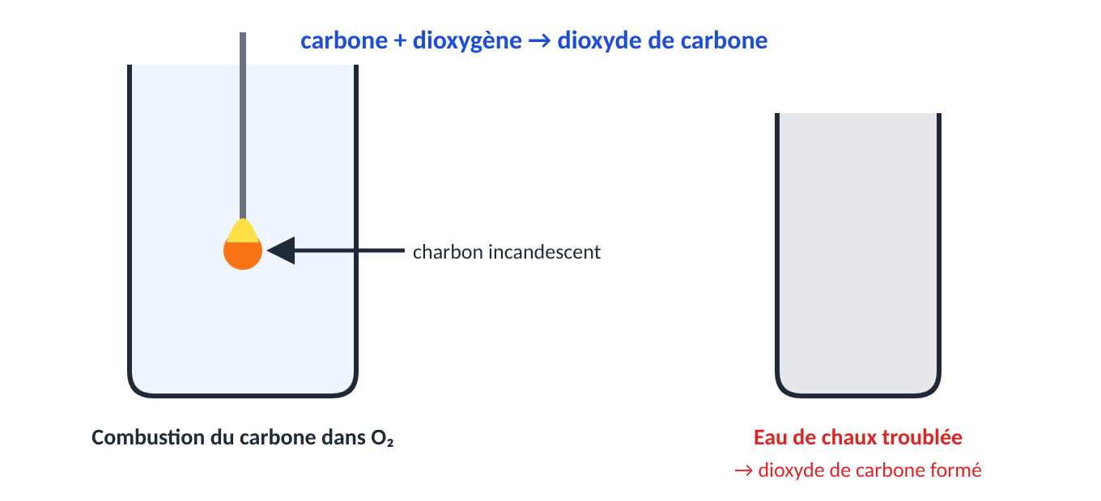
Figure 1 : combustion du carbone et test à l’eau de chaux
À retenir
Combustible : le carbone ; comburant : le dioxygène.
carbone + dioxygène → dioxyde de carbone
Le CO₂ trouble l’eau de chaux.

II. Combustion du butane
À retenir
Combustion complète (flamme bleue, beaucoup d’air) : butane + dioxygène → dioxyde de carbone + eau.
L’eau se met en évidence par la buée sur un verre froid (et le sulfate de cuivre anhydre qui devient bleu).

Remarque
Combustion incomplète (flamme jaune, manque d’air) : il se forme du carbone (suie) et du monoxyde de carbone (CO), gaz toxique et mortel. Il faut aérer les pièces où fonctionnent chauffe-eau et réchauds.

Exercices d’application

Exercice 1
Nommer réactifs et produit de la combustion du carbone.

Exercice 2
Comment identifier l’eau formée par la combustion du butane ?

Exercice 3
Pourquoi un chauffe-eau à gaz doit-il être installé dans un endroit aéré ?

Correction

Correction de l’exercice 1
Réactifs : carbone et dioxygène ; produit : dioxyde de carbone.

Correction de l’exercice 2
Buée sur un verre froid ; le sulfate de cuivre anhydre blanc devient bleu.

Correction de l’exercice 3
Pour éviter une combustion incomplète qui produit du monoxyde de carbone, gaz toxique.

